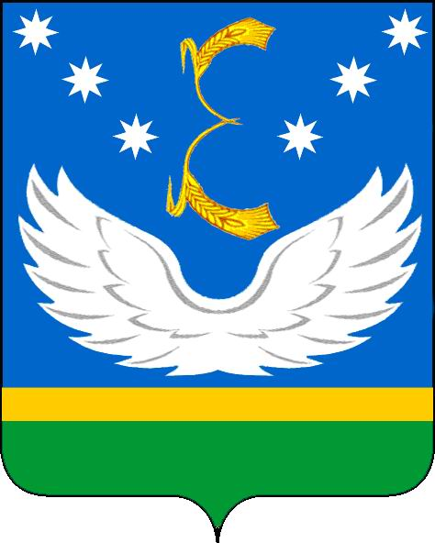

АДМИНИСТРАЦИЯ МУНИЦИПАЛЬНОГО ОБРАЗОВАНИЯ КРЫЛОВСКИЙ РАЙОН

ПОСТАНОВЛЕНИЕ

от ____________ №_____________
ст-ца Крыловская

Об утверждении программы профилактики рисков
причинения вреда (ущерба) охраняемым законом ценностям
по муниципальному жилищному контролю на территории
муниципального образования Крыловский район на 2024 год

В соответствии с Федеральным законом от 31 июля 2020 года № 248-ФЗ «О государственном контроле (надзоре) и муниципальном контроле в Российской Федерации», Федеральным законом от 6 октября 2003 года 131-ФЗ «Об общих принципах организации местного самоуправления в Российской Федерации», постановлением Правительства Российской Федерации от 25 июня 2021 года № 990 «Об утверждении Правил разработки и утверждения контрольными (надзорными) органами программы профилактики рисков причинения вреда (ущерба) охраняемым законом ценностям», решением Совета муниципального образования Крыловский район от 23 декабря 2021 года № 95 «Об утверждении Положения о муниципальном жилищном контроле в границах муниципального образования Крыловский район», руководствуясь Уставом муниципального образования Крыловский район, п о с т а н о в л я ю:
1. Утвердить программу профилактики рисков причинения вреда (ущерба) охраняемым законом ценностям по муниципальному жилищному контролю на территории муниципального образования Крыловский район на 2024 год (прилагается).
2. Отделу по социальной работе, взаимодействию со средствами массовой информации и общественными организациями (Бондаренко) обеспечить опубликование (размещение) настоящего постановления в официальном сетевом издании (https://крыловскийрайон23.рф/).
3. Контроль за выполнением настоящего постановления оставляю за собой.
4. Постановление вступает в силу на следующий день после дня его официального опубликования.

Глава муниципального образования
Крыловский район В.Г. Демиров

